Anexa nr.6
la Regulamentul privind procedurile de achiziţie
a bunurilor, lucrărilor şi serviciilor utilizate
în activitatea „Transautogaz” SRL

_________________________________________________
(denumirea operatorului economic)
adresa completă ___________________________________
tel, fax, e-mail _____________________________________

OFERTĂ

Către_______,,Transautogaz” SRL__mun. Chişinău str. Vadul lui Vodă, 151_________________

Examinând documentaţia de atribuire referitor la ___________________________________________
__________________________________________________________________________________
(denumirea contractului de achiziţie anunţate de Societate)

prezentăm oferta privind executarea contractului de achiziţie susmenţionat, şi anume:

I. Furnizarea (executarea, prestarea):
1.________________________________________________________________
(denumire bunurilor, lucrărilor, serviciilor, cantitatea, preţ pe unitate, valoarea fără TVA)
2.________________________________________________________________
3.________________________________________________________________

II. Valoarea totală a ofertei privind executarea contractului de achiziţii este : ______________________________________________________________lei, fără TVA
(suma în litere şi în cifre)
la care se adaugă TVA în sumă de__________________________________________lei,
(suma în litere şi în cifre)
III. Condiții de plată:
Mărimea avansului solicitat - __ % din suma valoarea ofertei, prelungirea termenului de achitare - __ zile de la data primirii mărfii, recepționării lucrărilor/serviciilor executate.

IV. Oferirea angajamentelor de garanție (condiții și termeni de eliminare a defecțiunilor) ___________________________________________________________________________________

V. Termenul de valabilitate a ofertei ______ zile.

Data completării: ____________________________

(Numele, prenumele şi funcţia persoanei autorizate să reprezinte operatorul economic):

____________________________________________________________________

___________________________
(semnătura)

L.Ş.

Anexa nr.7
la Regulamentul privind procedurile de achiziţie
a bunurilor, lucrărilor şi serviciilor utilizate
în activitatea „Transautogaz” SRL

INFORMAŢIE GENERALĂ

1. Denumirea operatorului economic: ______________________________
2. Codul fiscal: ________________________________________________
3. Adresa sediului central: _______________________________________
4. Telefon:____________ Fax: _________________E-mail: ______________
5. Decizia de înregistrare
_________________________________________________________________________________
^{(numărul, data, înregistrării)}
_________________________________________________________________________________
^{(instituţia emitentă)}
6. Domeniile principale de activitate:
_________________________________________________________________________________ _________________________________________________________________________________
(de indicat în conformitate cu prevederile din statutul operatorului)
7. Licenţe în domeniu (certificate, autorizaţii)
_________________________________________________________________________________
_________________________________________________________________________________
(numărul, data, instituţia emitentă, genurile de activitate, durata de valabilitate)
8. Întreprinderi, filiale, care întră în componenţă:
_________________________________________________________________________________ _________________________________________________________________________________
^{(denumirea, adresa)}
9. Structuri, întreprinderi afiliate:
_________________________________________________________________________________ _________________________________________________________________________________
^{(denumirea, adresa)}
10. Capitalul propriu la data de întocmire a ultimului bilanţ _________________________________________________________________________________ _________________________________________________________________________________
^{(de indicat valoarea şi data)}
11. Numărul personalului scriptic ____________ persoane, din care muncitori _____ persoane.
12. Numărul personalului care va fi încadrat în realizarea contractului __________ persoane, din care muncitori ________ persoane, inclusiv: _________________________________________________________________________________ _________________________________________________________________________________
(de indicat profesiile şi categoriile de calificaţie)
13. Valoarea de bilanţ a mijloacelor fixe______________________________mii lei
14. Dotare tehnică:
_________________________________________________________________
_________________________________________________________________
(de indicat principale mijloace care vor fi utilizate la executarea contractului)
15. Cifra de afaceri pe ultimii 3 ani (mii lei):
Anul_________________________ mii lei
Anul_________________________ mii lei
Anul _________________________mii lei
16. Datoriile totale ale operatorului economic __________mii lei, inclusiv: faţă de buget _______________ mii lei

Data completării: ________________________________

(Numele, prenumele şi funcţia persoanei autorizate să reprezinte operatorul economic):

_________________________________________

___________________________
(semnătura)

Anexa nr.8
la Regulamentul privind procedurile de achiziţie
a bunurilor, lucrărilor şi serviciilor utilizate
în activitatea „Transautogaz” SRL

_________________________________________________
(denumirea operatorului economic)
adresa completă ___________________________________
tel, fax, e-mail _____________________________________

EXPERIENŢĂ SIMILARĂ ÎN ULTIMII 3 ANI

1. Numărul de contracte similare, executate __________________________________________
2. Valoarea contractelor similare, executate (fără TVA):
1) Conform contractelor iniţial semnate ______________________mii lei;
2) Final la data executării contractelor _______________________mii lei
3. Denumirea beneficiarilor (societăților) şi adresa acestora_______________________ _________________________________________________________________________________________ (de enumerat beneficiarii (societățile) la care sau executat contractele similare şi de indicat adresa acestora)
4. Calitatea în care a participat la executarea contractelor _____________________ __________________________________________________________________________________ (se notează opţiunea corespunzătoa de mai jos şi valoare contractelor executate pentru fiecare opţiune)
- antreprenor sau antreprenor general;
- antreprenor asociat;
- subantreprenor.
5. Litigii apărute privind executarea contractelor, natura acestora şi modul lor de soluţionare:________________________________________________________________________
6. Durata medie de executare a contractelor (zile,):
a) contractată - ______________________________________________________
b) efectiv realizată - ___________________________________________________
c) motivul de decalare a termenelor contractate (de indicat)
_________________________________________________________________________________
7. Principalele completări (suplimente) la contractele iniţial semnate (de indicat)
__________________________________________________________________________________
8. Principalele remedieri şi completări înscrise în procesele-verbale de recepţie faţă de devizele de cheltuieli anexate la contracte:_______________________________________________________ __________________________________________________________________________________
9. Alte aspecte relevante prin care operatorul economic îşi susţine experienţa similară: _________________________________________________________________________________

Data completării: ________________________________

Numele, prenumele şi funcţia persoanei autorizate să reprezinte operatorul economic: _________________________________________________________________________________

___________________________
(semnătura)

L.Ş.

Anexa nr.9
la Regulamentul privind procedurile de achiziţie
a bunurilor, lucrărilor şi serviciilor utilizate
în activitatea „Transautogaz” SRL

DECLARAŢIE PRIVIND ELIGIBILITATEA

1.Subsemnatul, __________________________________________________________________________________
(numele, prenumele şi funcţia reprezentantului operatorului economic)
__________________________________________________________________________________
(denumirea şi adresa operatorului economic)

declar pe propria răspundere că materialele şi informaţiile furnizate societății sunt corecte şi înţeleg că societatea are dreptul de a solicita, în scopul verificării şi al confirmării informaţiei şi a documentelor care însoţesc oferta, orice informaţii suplimentare privind eligibilitatea noastră, precum şi experienţa, competenţa şi resursele de care dispunem.

2. Prezenta declaraţie este valabilă până la data de
__________________________________________________________________________________
(se indică data expirării perioadei de valabilitate a ofertei)

Numele, prenumele şi funcţia reprezentantului operatorului economic:
_________________________________________________

Data completării: ____________________

___________________________
(semnătura)

L.Ş.

Anexa nr.14
la Regulamentul privind procedurile de achiziţie
a bunurilor, lucrărilor şi serviciilor utilizate
în activitatea „Transautogaz” SRL

__________________________________________________________________
[Numele băncii şi adresa oficiului sau a filialei emitente]
Beneficiar: _______________________________________________________
[numele şi adresa societății]
Data: “___” _____________________ 20__

GARANŢIE DE OFERTĂ Nr._________________

_______________________________________________________________ a fost informată că
[denumirea băncii]
____________________________________________________ (numit în continuare “Ofertant”)
[numele ofertantului]
urmează să înainteze oferta către Dvs. la data de “___” _____________________ 20__
(numită în continuare “ofertă”) pentru _______________________________________________
[obiectul achiziţiei]
conform anunţului de participare nr.__________________ din “___” _____________________ 20__.

La cererea Ofertantului, noi, ____________________________________________, prin prezenta,
[denumirea băncii]
ne angajăm în mod irevocabil să vă plătim orice sumă sau sume ce nu depăşesc în total suma de:
______________________ (_______________________________________________________)
[suma în cifre] ([suma în cuvinte])
la primirea de către noi a primei solicitări din partea Dvs. în scris, însoţite de o declaraţie în care se specifică faptul că Ofertantul încalcă una sau mai multe dintre obligaţiile sale referitor la condiţiile ofertei, şi anume:
a) şi-a retras oferta în timpul perioadei valabilităţii ofertei sau a modificat oferta după expirarea termenului-limită de depunere a ofertelor; sau
b) fiind anunţat de către societatea ,,Transautogaz’’SRL, în perioada de valabilitate a ofertei, despre adjudecarea contractului: (i) eşuează sau refuză să semneze formularul contractului;; sau (ii) eşuează sau refuză să prezinte garanţia de bună execuţie, dacă se cere conform condiţiilor licitaţiei, ori nu a executat vreo condiţie specificată în documentele de atribuire, înainte de semnarea contractului de achiziţie.

Această garanţie va expira în cazul în care ofertantul devine ofertant cîştigător, la primirea de către noi a copiei înştiinţării privind adjudecarea contractului şi în urma emiterii Garanţiei de bună execuţie eliberată către Dvs. la solicitarea Ofertantului.

Prezenta garanţie este valabilă pînă la data de “___” ___________ 20__.

_________________________________________
[semnătura autorizată a băncii]

Caiet de sarcini
pentru cererea ofertei de preţ

1. Organizatorul/Beneficiarul procedurii de achiziţie : ,,Transautogaz” SRL
2. Obiectul achiziţiilor : Achiziţionarea lucrărilor de reconstrucție a 3 (trei) stații de
Stația de alimentare a automobilelor cu gaze comprimate (SAAGC) situată de adresa - UTA Găgăuzia, r-nul Comrat, s. Bugeac, traseul „Chişinău-Comrat”
№ | Denumirea lucrărilor | m.l /m²/buc.
1 | Demontare profnastil veci. | 45
2 | Executare si montare carcas metalic pe friz. | 47
3 | Executare si montarea frizului din tablă de aluminiu  cu vopsea polimerică. | 47
4 | Hidroizolare pe perimetru frizului. | 47
5 | Executare si montarea coloanei din aluminiu cu vopsea polimerică (H 5180 mm). | 4
6 | Montare LED pe perimetru frizului. | 47
7 | Executare si montare logo termoformate luminiscente cu tipar UV pe pelicula autodezivă. | 1
8 | Executare si montare litere termoformate luminiscente cu tipar UV pe pelicula autodezivă. | 1
9 | Executare si montare panou de preturi (pelon pentru prețuri). | 1
10 | Montare corp de iluminat LED. | 8
11 | Executare si montare stilp de protective auto. | 4
12 | Amenajare insulei ( vopsire si prelucrare metal) tencuiala pe perimetru | 39
alimentare a automobilelor cu gaze comprimate și instalarea panourilor de prețuri.

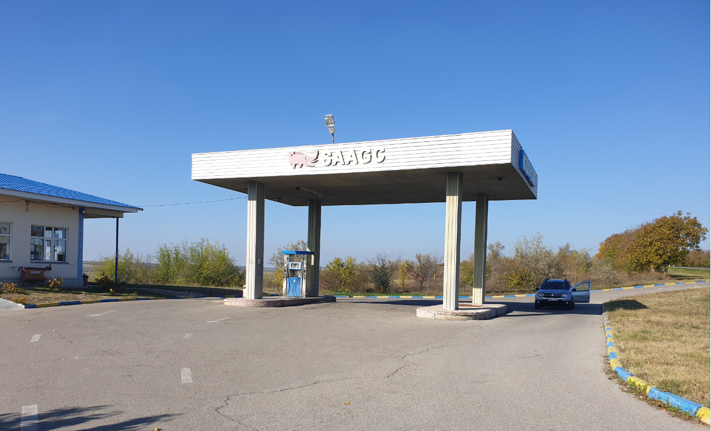
Stația de alimentare a automobilelor cu gaze comprimate (SAAGC) situată pe adresa –
or. Hînceşti, şos. Bozienilor (la ieşie din oraş în direcţia Cimişlia)
№ | Denumirea lucrărilor | m.l /m²/buc.
1 | Demontare profnastil veci. | 33
2 | Executare si montare carcas metalic pe friz. | 33
3 | Executare si montare friz din tablă de aluminiu  cu vopsea polimerică. | 33
4 | Hidroizolare pe perimetru frizului. | 33
5 | Executare si montare coloanei din aluminiu cu vopsea polimerică (H 4445 mm). | 2
6 | Montare LED pe perimetru frizului. | 33
7 | Executare si montare logo termoformate luminiscente cu tipar UV pepelicula autodezivă. | 1
8 | Executare si montare litere termoformate luminiscente cu tipar UV pe pelicula autodezivă. | 1
9 | Executare si montare panou de preturi (pelon pentru prețuri). | 1
10 | Montare corp de iluminare LED. | 6
11 | Executare si montare stilp de protectie auto. | 2
12 | Amenajare insulei ( vopsire si prelucrare metal) tencuiala pe perimetru | 16,5

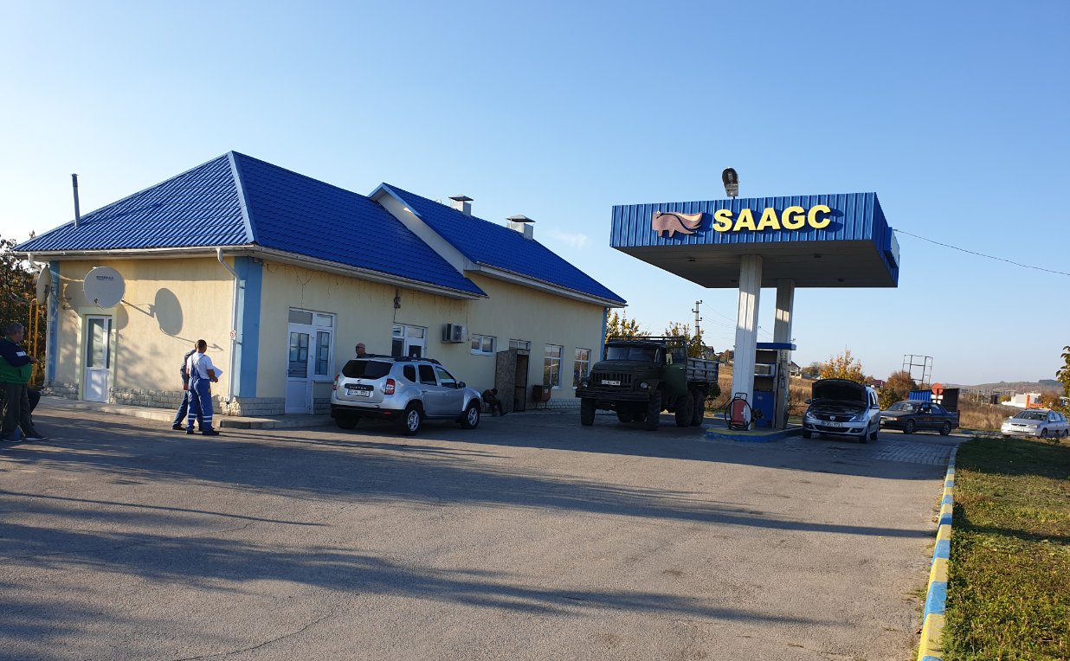

Stația de alimentare a automobilelor cu gaze comprimate (SAAGC) situată pe adresa –
r-nul Orhei, s. Selişte (la ieşie din oraşul Orhei în direcția s. Selişte)
№ | Denumirea lucrărilor | m.l /m²/buc.
1 | Demontare profnastil veci. | 45
2 | Executare si montare carcas metalic pe friz. | 47
3 | Executare si montare frizul din tablă de aluminiu  cu vopsea polimerică. | 47
4 | Hidroizolare pe perimetru frizului. | 47
5 | Executare si montare coloana din aluminiu cu vopsea polimerică (H 5220 mm). | 4
6 | Montare LED pe perimetru frizului. | 47
7 | Executare si montare logo termoformate luminiscent cu tipar UV pe pelicula autodezivă. | 1
8 | Executare si montare litere termoformate luminiscente cu tipar UV pe pelicula autodezivă. | 1
9 | Executare si montare panou de prețuri (pelon pentru prețuri). | 1
10 | Montare corp de iluminat LED. | 8
11 | Executare si montare stilp de protectie auto. | 4
12 | Amenajare insulei ( vopsire si prelucrare metal) tencuiala pe perimetru | 50

